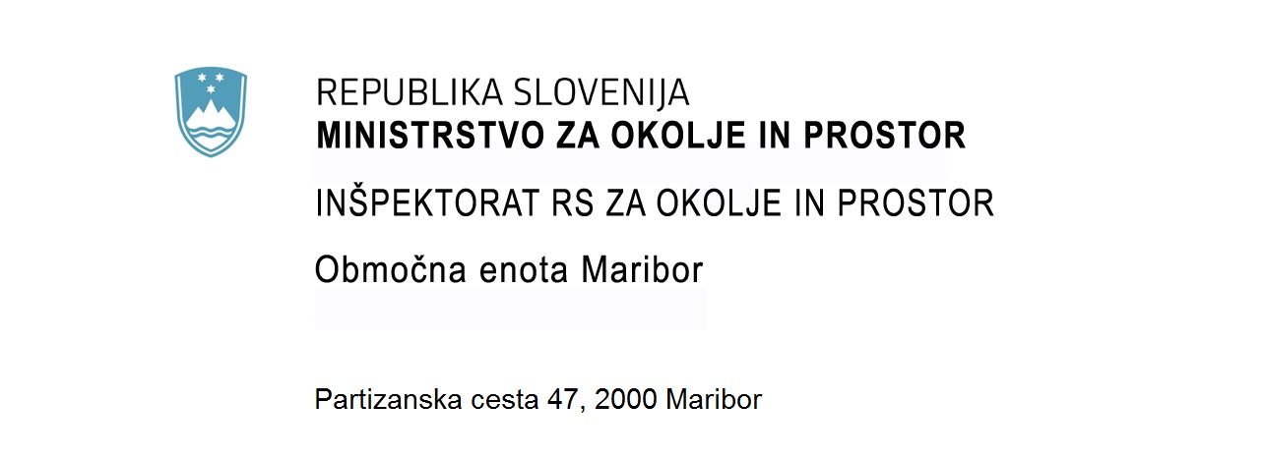

T: 08 181 45 40
F: 01 420 44 83
E: irsop.oe-mb@gov.si
www.iop.gov.si

Številka: 06122-1500/2018/23
Datum: 16. 7. 2019

ZADEVA: Loyl (Lory) Hlade – Sporočilo o vročanju z javnim naznanilom

Na podlagi 94. člena Zakona o splošnem upravnem postopku (Uradni list RS, št. 24/06, 126/07, 65/08, 47/09, 48/09, 8/10, 82/13 – v nadaljevanju ZUP) sporočamo, da se Loyl (Lory) Hlade, 1845 Topanga Skylnie Dr., Topgana, CA 90290, ZDA, z javnim naznanilom vroča Odločba, Inšpektorata RS za okolje in prostor, Območna enota Maribor št. 06122-1500/2018/22 z dne 16. 7. 2019, ker inšpekcijski zavezanki Loyl (Lory) Hlade na stalnem naslovu 1845 Topanga Skylnie Dr., Topgana, CA 90290, ZDA ni možno vročiti pošte.

Navedeno obvestilo je naslovnik dolžan prevzeti v roku 15 dni po objavi na oglasni deski organa, enotnem državnem portalu e-uprava in pri Inšpektoratu za okolje in prostor, Območna enota Maribor na naslovu Partizanska cesta 47, 2000 Maribor.

Vročitev velja za opravljena po poteku 15 dni od dneva, ko je bilo objavljeno sporočilo o vročanju z javnim naznanilom na oglasni deski inšpektorata in na enotnem državnem portalu e-uprava.

Gradbeni inšpektor
Jurij RUDOLF

Vročiti:
- Oglasna deska Inšpektorata RS za okolje in prostor, Območna enota Maribor, Partizanska cesta 47
- Enotni državni portal e-uprava

